ТЕМА № 1. ИДЕОЛОГИЯ И ЕЕ РОЛЬ В ЖИЗНЕДЕЯТЕЛЬНОСТИ СОВРЕМЕННОГО ОБЩЕСТВА (4 ЧАСА)

Лекция № 1 (2 часа):

- Предмет и задачи изучения идеологии белорусского государства.
- Идеология и ее общественное предназначение.
- Функции идеологии.
- Государственная идеология как социально-политический феномен.

Вопрос 1. Предмет и задачи изучения идеологии белорусского государства

Современный этап развития гуманитарного образования в высшей школе характеризуется кардинальными изменениями. Активно осваивается преподавание новых учебных дисциплин. Высшая школа призвана воспитывать политически грамотных людей, способных рационально и грамотно оценивать политические события, делать осознанный политический выбор. Духовные ценности молодежи, её взгляды и принципы сегодня оказывают всё более заметное влияние на общественно-политические и экономические процессы в республике. Поэтому наше государство уделяет большое внимание развитию у молодого поколения чувства патриотизма, приобщению его к идеалам и ценностям белорусского народа.
Первостепенную роль в формировании духовно-нравственных качеств Беларуси принадлежит высшим учебным заведениям страны. Цель вузов – создать эффективную систему нравственно-патриотического воспитания молодежи, сформировать активную гражданскую и позицию у молодых людей в деле построения сильной и процветающей Беларуси.
В 2003 г. во всех высших учебных заведениях Республики Беларусь, в том числе и в Гомельском государственном университете имени Ф. Скорины, была введена дисциплина «Основы идеологии белорусского государства».
Предметом государственной идеологии являются те жизненно важные для каждого народа и гражданина идеи, ценности, представления и идеалы, которые входят в систему деятельности государства и должны поддерживаться всеми его институтами.
Цель дисциплины – усвоение студентами в систематизированном виде основного содержания идеологии белорусского государства, необходимого для их осознанного участия в общественно-политической жизни страны в качестве её полноправных граждан.
Задачами дисциплины «Основы идеологии белорусского государства» являются:
─ объяснение природы и сущности идеологии, классификация её форм;
─ изучение исторического прошлого белорусского народа, выяснение исторических традиций, которые легли в основу становления и развития белорусской государственности;
─ определение места идеологии белорусского государства в системе духовных и национальных ценностей белорусов, формирование национального самосознания народа;
─ характеристика политической системы Республики Беларусь и её политических институтов;
─ анализ белорусской модели экономического развития, выделение существующих проблем и сложностей в протекании экономических процессов в Беларуси.

Вопрос 2. Идеология и ее общественное предназначение

Желание привнести в жизнь политические идеи и принципы известно с древних времён. Ни в период античности, ни в средние века политика не существовала как самостоятельная сфера деятельности, политические взгляды людей являлись их частью их философско-мировоззренческих представлений. И только в Новое время, время буржуазных революций и становления капиталистического способа производства, политические идеи стали играть преобразующую роль в обществе и государстве.
Термин «идеология» ввёл в научный оборот французский экономист и политический деятель Антуан Луи Клод Дестют де Траси, который возглавлял оппозиционную группу мыслителей по отношению к режиму Наполеона. Данное понятие имеет древнегреческое происхождение и буквально означает «учение об идеях» (idea – идея, образ; logos – слово, учение). Наиболее известные произведение Дестюта де Траси, в которых излагаются его взгляды на идеологию, – «Этюд о способности мыслить», доклад «Проект идеологии» и объёмный четырёхтомный проект реорганизации системы образования «Элементы идеологии». В своей концепции Дестют де Траси рассматривал идеологию в широком и узком смысле слова. В широком смысле слова идеология – система идей, призванная упорядочить и привести в единую систему науки. В узком смысле – наука о человеческих способностях (чувства, память, способность суждения, воля) и об общих законах происхождения человеческих идей из чувственного опыта. По его мнению, идеология социально полезна и должна стать точной, как естественные науки. Наполеон Бонапарт запретил учение Дестюта де Траси, считая, что любая идеология не имеет смысла и содержания, а сами идеологи, по его мнению, мечтатели и опасные авантюристы.
Взгляды на и идеологию как полезную науку разделяли и другие мыслители того периода, такие как К.Ф. Вольней, Ж. Кабанис и другие. Так Ж. Кабанис предложил физиологическое обоснование идеологии, полагая, что мозг «выделяет» мысль также, как печень жёлчь. Следовательно, понять и изменить общественные явления можно изучив строение и деятельность человеческого организма. Основное его произведение «Отношение между физической и нравственной природой человека».
К. Маркс и Ф. Энгельс подошли к анализу идеологии с классовых позиций и отстаивали следующую точку зрения: бытие определяет сознание, а значит, в антагонистическом обществе не может быть общественного сознания, которое в равной степени соотносилось бы с интересами всех классов. К. Маркс противопоставлял идеологию науке и рассматривал её как «наивное» или «ложное» сознание. Критика идеологии использовалась для того, чтобы пролетариат, руководствуясь научным знанием, осознал своё положение и реализовал свои интересы, осуществив мировую революцию. Основные работы К. Маркса и Ф. Энгельса, анализирующие идеологию с классовых позиций, – «Немецкая идеология» и «Святое семейство».
Заслуживают внимания и взгляды на идеологию итальянского социолога В. Парето, который трактовал идеологию как демагогические, теоретически оформленные ухищрения, маскирующие нелогический характер политических действий. Но при этом В. Парето признавал за идеологиями важное социальное значение и мобилизирующую силу.
На современные представления об идеологии оказали влияние взгляды немецкого социолога К. Маннгейма (Мангейма, Манхейма), который в идеологии видел способ социально-группового мышления, создающий различные концепции социального мира и превращающий мышление в орудие коллективного действия. К. Маннгейм считал идеологию скорее заблуждением, чем ложью. В ХХ веке К. Маннгеймом и В.И. Лениным была пересмотрена теория научного социализма. В.И. Ленин утверждал, что из условий жизни класса стихийно возникает его психология, которая способствует усвоению соответствующей идеологии. Но это не имеет отношения к пролетариату, так как его идеология не возникает стихийно, а является результатом развития науки и прогрессивной общественной мысли. Так впервые вводится используемое В.И. Лениным понятие «научная идеология», носителем которой может быть только пролетарская партия, несущая эту идеологию в массы. Следует отметить, что в это же время развивались и противоположные взгляды на идеологию. Так Э. Бернштейн отстаивал положение о том, что социализм не может обладать монополией на истину, а классовая борьба представляет собой борьбу интересов, а не принципов познания.
В середине ХХ века такими западными учёными как Р. Арон, Д. Белл, З. Бжезинский и другие была провозглашена, навеянная позитивизмом и технократизмом, теория деидеологизации, или отказа от идеологии. Общество откликнулось на концепцию деидеологизации, так как устало от классовых разногласий, Второй мировой войны и её последствий и поверило, что «благо» скорее достигается научно-технической революцией, а не социальной. Теория деидеологизации была опровергнута буквально через два десятилетия, так как материальные богатства не решили проблем западного общества с его гедонистическим образом жизни. Теория реидеологизации, то есть восстановления идеологии, вытеснила теорию деидеологизации, что нашло своё отражение в таких работах, как «Грядущее постиндустриальное общество», «Опыт социального прогнозирования» Д. Белла и «Шок будущего» Э. Тоффлера.
До настоящего времени понятие «идеология» является одним из сложнейших и противоречивых. Идеологию определяют и как совокупность мифов, и как совокупность идей, и как философскую концепцию, и как программные документы политических организаций и т.д. Чаще всего используется понятие идеологии в следующих значениях:
─ специфическая система убеждений;
─ искажённые или ложные идеи и убеждения;
─ любая совокупность идей и убеждений как истинных, так и ложных.
Большинство рассуждений учёных об идеологии в системе социальных наук Европы представляет собой стремление совместить эти два первых значения, так как это позволяет под идеологией понимать совокупность взглядов, теоретически оформленных и содержащих в себе верования, принимаемые её носителями бездоказательно. Однако, представляется, что большего внимания заслуживает точка зрения авторского коллектива под руководством С.Н. Князева, понимающая под идеологией социально значимую, теоретически оформленную систему идей, в которой отражаются интересы определённых слоёв и которая служит закреплению или изменению общественных отношений. При этом необходимо помнить, что идеология является объединяющим систематизированным способом социально-группового мышления.
В основе кризиса любых общественных систем и цивилизаций лежит, в конечном счете, идеологический кризис. Но в то же время и возрождение социума начинается с обновления и очищения общественных идеалов, утверждения новых приоритетов и ориентиров, новой системы ценностей.
Идеология в обобщенной форме выражает систему взглядов, представлений и идей об основах социально-политического устройства общества, интересах, мировоззренческих и политических идеалах, ценностях и обусловленных ими ориентирах социально-политического поведения и действия различных субъектов политики (партий, сообществ, общественных движений, политиков и общественных деятелей и др.), обеспечивающих сохранение или преобразование существующего общественного устройства.
Идеология способствует формированию и развитию политического сознания людей (индивидуального и общественного), мировоззренческих позиций и ценностных ориентиров. Она обосновывает механизмы и умение анализировать социально-политические процессы и явления с точки зрения определенных целей, ценностей и интересов. Идеология является необходимым компонентом политических и общественных организаций, сплачивая и объединяя людей по политическим устремлениям, общности целей и социального статуса. Идеология обеспечивает механизмы политической социализации личности, воспитания и развития политической культуры.

Вопрос 3. Функции идеологии

В структуру идеологии включаются такие компоненты, как знания, взгляды, ценности, нормативы, убеждения, действия, волевой компонент. Взгляды, представления, идеи об основах социально-политического устройства общества, об обществе в целом и его отдельных феноменах историчны и изменчивы, наполняясь новым содержанием вместе с развитием общества и государства, его политической системой, сменой политических режимов и процессов, становлением и развитием гражданского общества, политических партий, различных политических институтов, избирательных технологий.

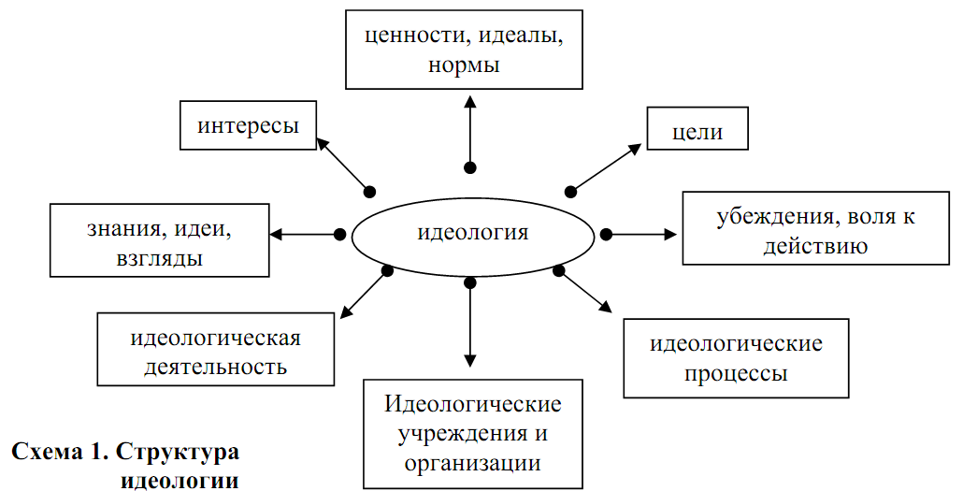

Важнейшим компонентом системы мировоззрения и идеологии является убеждение. Убеждение – это форма углубления, укоренения знаний и ценностей в систему мировоззрения, это вера человека в правоту усвоенных идей. Знания могут и не переходить в убеждения. В свою очередь убеждения не всегда основываются исключительно на рациональных знаниях. Убеждения – это звено перехода от знания к практике. Лишь тогда, когда знания становятся убеждениями, они вливаются в «сосуд» мировоззренческих и идеологических приоритетов. Идейная убежденность помогает человеку в минуту смертельной опасности преодолеть инстинкт самосохранения, жертвовать жизнью и совершать подвиги во имя определенных идеалов.
В механизмах формирования убеждений наряду со знаниями, верой в их правоту, системой ценностей, важнейшую роль играет волевой компонент – способность или готовность воплотить усвоенные знания, ценности, идеалы в практической деятельности. Безволие, социальное равнодушие или расхождение реальных поступков с хорошо усвоенными знаниями и ценностями, которые человек порою демонстрирует на словах, не обеспечивают действенного мировоззрения человека, его гражданской позиции. Цепочка мировоззренческого и идеологического становления человека, таким образом, включает: знания – ценности – убеждения – волю к действию.
Кроме идей, взглядов и представлений, системы ценностей, приоритетов, убеждений, идеология включает в себя также идеологическую деятельность, идеологические учреждения, организации и идеологические процессы.
Идеологический процесс в Беларуси связан с жизнедеятельностью человека и общества в целом и формируется как под воздействием наследия прошлого (распад СССР, разочарование в марксистской идеологии, разрушение системы идеологической работы), так и под воздействием современных внутренних и внешних факторов: серьёзнейший экономический кризис (существует точка зрения, что в основе любого кризиса лежит кризис идеологический), поляризация общества и связанный с связанный с ней идеологический плюрализм, нетрадиционные религиозные культы и, конечно же, жёсткая позиция Запада – противоречивая и непредсказуемая. В наши дни, когда Республика Беларусь трансформируется в постиндустриальное, ноосферное (разумная человеческая деятельность) общество, для государства для государства уже не достаточно одной правовой санкции на проведение политики. Ему необходима идеологическая поддержка народа.
Идеология, определяя цели политики, обосновывая выбор средств её ведения и организуя людей для её осуществления, выполняет ряд социальных функций, таких как:
─ интегративная, поддерживающая, что ни одно социальное движение невозможно без объединяющего влияния идеологии на сознание и чувства людей и направляющего их действия на претворение в действительности их идеалов и целей;
─ теоретическая, позволяющая создавать теоретическую модель социального мира;
─ оценочная, которая даёт оценку развивающимся в обществе социальным, экономическим, политическим, духовным процессам, выявляя и обосновывая ценность социальных явлений;
─ образовательно-воспитательная, формирующая политические, нравственные, эстетические и иные убеждения и идеалы;
─ мобилизирующая, которая направляет мысли, чувства, интеллект, действия на достижение поставленных целей.
Принято также выделять мотивационную, прогнозирующую, защитную, коммуникативную, социально-преобразовательную и другие функции.
Указанные функции определяют место и роль идеологии в жизни общества. Она является важнейшим социальным инструментом, который помогает вырабатывать цели общественного развития, сплачивает различные социальные общности, придаёт определённый смысл социальной активности отдельных индивидов и целых социальных групп.

Вопрос 4. Государственная идеология как социально-политический феномен

4.1. Государственная идеология: сущность, структурные элементы

Государство не может существовать без идеологии, выражающей волю граждан к совместной жизни. В докладе Президента Республики Беларусь «О состоянии идеологической работы и мерах по её совершенствованию» чётко выражена мысль о необходимости государственной идеологии: «Общество не может существовать без целостного свода идей, ценностей и норм, объединяющих всех граждан. Государство без идеологии, как и человек без мысли, не может жить и развиваться, тем более противостоять внутренним и внешним угрозам».
Возникновение и развитие суверенного государства Республики Беларусь актуализировали вопрос об идеологии белорусского государства. Идеология государства – специфический тип идеологии, призванный обеспечивать большую или меньшую степень социального консенсуса и ощущение принадлежности к государственно-организованному сообществу, к исторической судьбе Отечества. Идеология государства становится важнейшим источником согласия различных социальных и политических сил.
Это становится важным и потому, что государственное строительство Республики Беларусь происходит одновременно с глубокими социально-экономическими преобразованиями и переходом к рыночной экономике. Старая система ценностных ориентаций, которая консолидировало советское общество, оказалась разрушенной; для многих людей эти ценности в период перестройки и рыночных преобразований утратили свое значение. Новые ценности, которые транслируются на общество, отличаются большим политико-идеологическим многообразием. Возникает острая проблема поиска оснований идентичности. Ценностью, которая несет в себе консолидирующий потенциал, может стать суверенное белорусское государство.

Идеология белорусского государства – это учение об идеалах и ценностях белорусского народа, об идеологической политике государственных институтов, об идеологических процессах, характеризующих цели и особенности белорусского пути общественного развития; это синтез гражданственно-патриотического государствен-ного самосознания и общественно-политической деятельности граждан.
В Республике Беларусь идеология рассматривается в самом широком смысле как теоретическая программа государственного строительства на ближайшую и отдалённую перспективу. Она охватывает экономику, политику, социальную и духовную сферы. И такое практически-ориентированное понимание государственной идеологии и идейно-воспитательной работы работает на уровне индивида, социальных слоёв, народа в целом. В целом, государственная идеология – это иммунная система для государства, общества, цивилизованного развития нации, народа.
Государственная идеология – сложное многокомпонентное и многоуровневое образование. Составными элементами государственной идеологии являются значимые для данного народа ценности – идеи, взгляды, представления, концепции, теории, верования и убеждения – историко-культурологического, политического, экономического и социально-гуманитарного характера.
Историко-культурологическая составляющая государственной идеологии Республики Беларусь включает в себя совокупность устоявшихся идей и представлений относительно происхождения и формирования белорусского этноса, особенностей развития его самосознания и становления в качестве самобытного народа или, что то же самое, особой нации. К данному элементу государственной идеологии относятся также представления о месте и роли белорусов в мировом историческом процессе, становлении их этнических, а затем и национально-культурных особенностей в контексте развития славянской, русославянской (восточнославянской), общеевропейской и мировой цивилизации.
Политическую составляющую государственной идеологии Республики Беларусь образует, прежде всего, комплекс идей и представлений белорусского народа относительно условий становления и особенностей институтов своей государственности, понимания сущности нынешней политической системы страны, степени соответствия её институтов современным потребностям, а также относительно направлений и путей их дальнейшего развития. Политическая составляющая государственной идеологии включает в себя представления о характере социально-политического строя Республики Беларусь в целом, целях и путях его модернизации, месте и роли различных социальных сил, политических партий и движений, других общественных формирований в социально-политическом процессе. Она охватывает и внешнеполитические аспекты жизнедеятельности белорусского народа, а также совокупность идей относительно места и роли белорусов в мировом, политическом процессе.
Экономическая составляющая государственной идеологии включает в себя весь комплекс реализуемых государством и отвечающих интересам народа идей относительно формирования и развития национальной экономики. Она включает в себя разделяемые белорусским народом представления об особенностях организации своей экономической жизни, его отношение к различным видам собственности и формам хозяйствования, понимания им места и роли государства в экономических процессах, господствующие в обществе представления относительно справедливости в сфере распределения национального богатства, балансе интересов различных социальных классов, групп и слоёв, жителей города и деревни,. Данная составляющая содержит также идеи и представления, раскрывающие понимание народом места и роли национальной экономики в региональном и мировом хозяйстве.
Социально-гуманитарную составляющую государственной идеологии образует комплекс реализуемых государством идей, касающихся взаимоотношений общества и человека. Речь идёт, прежде всего, о подходе к человеку как высшей ценности и цели общества и государства, об ответственности государства за создание условий для свободного и достойного развития личности и об ответственности граждан за неукоснительное исполнение обязанностей, возлагаемых на них обществом. Социально-гуманитарная идеология включает приоритеты политики государства в области реализации прав и свобод человека, в сфере развития науки, культуры и образования. Каждое государство вырабатывает и реализует определённые подходы к регулированию семейных отношений, культивированию определённых нравственных норм жизни своих граждан.
Будучи элементом политического сознания общества, государственная идеология также есть многоуровневый феномен. Выделяется высший, средний и низший уровень её проявления.
Высший уровень образуют сочинения, претендующие на научность. Это учебники, трактаты, монографии, диссертации, статьи и доклады, написанные с использованием формального аппарата и содержащие концептуальный, системный анализ различных сторон жизнедеятельности общества. Второй, или средний, уровень государственной идеологии составляют произведения, в которых популяризуются и пропагандируются идеи, содержащиеся в вышеуказанных сочинениях. Сюда относятся книги, статьи, лекции, доклады, беседы, интервью широкого круга специалистов. Низший, или третий уровень образуют средства человеческой деятельности, в которых, так или иначе, закрепляется содержание государственной идеологии: произведения национальной кино- и телепродукции, художественная литература самых разных жанров, концертные программы, школьные уроки и даже реклама.

4.2. Структура государственной идеологии: уровни, компоненты, разрезы

В государственной идеологии принято выделять три уровня: теоретико-концептуальный, программно-директивный и поведенческий.
Теоретико-концептуальный. На этом уровне формируются основные положения политической теории, обосновываются определённые ценности и идеалы, которые лежат в основе предполагаемого типа общественного устройства. И поскольку всякая идеологическая система стремится к внутренней непротиворечивости, создатели идеологической конструкции проводят большую работу по отбору и обобщению идейного материала, устранению противоречий между различными его аспектами и стремятся представить их как систему однородных идей, т. е. стройную, непротиворечивую, внутренне согласованную систему. От этого качества идеологической системы в определенной степени зависит ее восприятие массами.
Программно-директивный. На этом уровне социально-философские принципы и идеалы переводятся в конкретные политические программы, лозунги и требования политических элит, политических партий, формируя, таким образом, стратегию и тактику политической борьбы по отношению к солидарным или враждебным классам и социальным группам. Через политические программы и директивы осуществляется социальная регуляция поведения классов и социальных групп. Непосредственным носителем этих программ и установок является политическая элита. Однако без специфических организаций, объединяющих классы и социальные группы и направляющих их усилия, такая регуляция была бы невозможна. Поэтому источником программ и директив выступают политические партии, а также государства в лице государственного аппарата.
Поведенческий. Внедрение в общественное сознание определенных идеологических установок в виде программ, лозунгов и требований приводит к определенному типу политического поведения. Сильная сторона идеологических систем, с точки зрения К. Маннгейма, как раз в том и состоит, что они способны сплачивать людей и аккумулировать их энергию, направлять ее на определенные формы действия. Сила той или иной идеологической системы определяется степенью освоения гражданами ее целей и принципов, мерой их воплощения в практических делах и поступках широких слоев населения.
Компоненты государственной идеологии структурно представлены четырьмя блоками: методологическим или базисным, процессуальным, институциональным, инструментальным.
Методологический блок предполагает обоснование системы формирования идеологии государства, рассмотрение специфики проявления ее основных элементов, целенаправленность и эффективность идеологической работы.
Процессуальный блок ориентирован на определение субъектов и объектов идеологической работы.
Институциональный блок предполагает совершенствование путей повышения эффективности идеологической работы.
Инструментальный включает разработку механизма идеологической работы.
Механизм государственной идеологии предполагает, с одной стороны, приложение постоянных усилий по формированию, воспроизводству, обновлению и закреплению идеологии социального субъекта. С другой стороны, механизм государственной идеологии составляет совокупность лиц, организаций и учреждений, призванных заниматься формированием систематизацией, нормативно-правовым закреплением и распространением идей среди членов данного сообщества. Компонентами идеологического механизма любого государства являются институты государственной власти и управления, специализированные идеологические учреждения.
В анализе механизма идеологической работы следует выделить горизонтальный и вертикальный срезы (схемы 2, 3).
Горизонтальный срез представлен следующим образом:
1) философско- мировоззренческие идеи (картина мира);
2) политические концепции;
3) экономические взгляды и представления;
4) правовые теории и нормы;
5) художественно-эстетические идеалы;
6) нравственные убеждения;
7) ценностные ориентации;
8) воля и решимость действовать в направлении достижения поставленных целей.

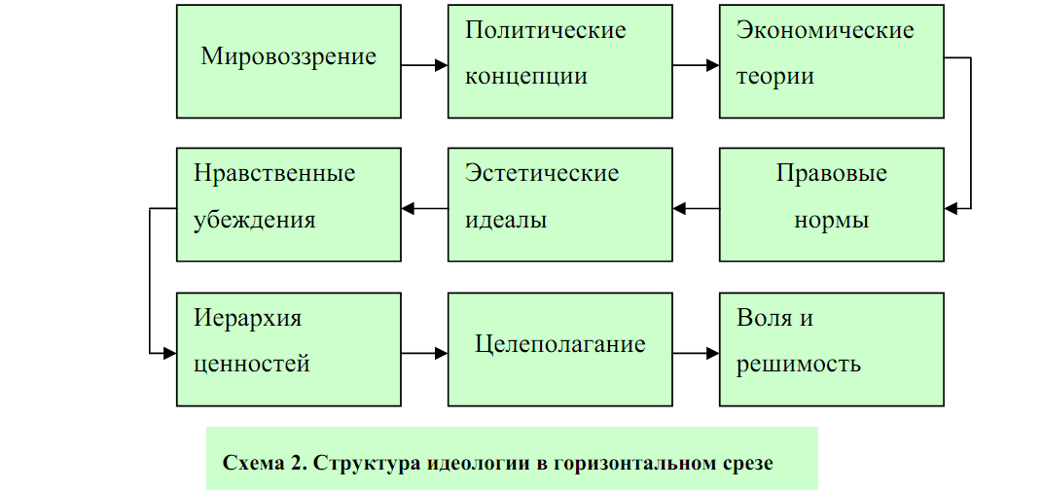

Вертикальный срез структуры государственной идеологии включает в себя следующие компоненты:
1) теоретико-мировоззренческие основы идеологии;
2) воплощение теоретических идей в конкретных лозунгах, установках;
3) уровень массового сознания (чувства, верования, ценностные установки);
4) практическая деятельность идеологических служб, адаптированная к особенностям различных социальных групп и регионов;
5) воплощение чувств, представлений, верований в убеждениях граждан, социальных групп, политических партий и организаций.

Воплощение идеалов и чувств
в жизненных позициях людей
Практическая деятельность
идеологических служб
Массовое сознание (представления, чувства, верования, ценностные ориентации)
Лозунги, заповеди, установки
Мировоззренческие основы идеологии
Схема 3. Структура идеологии в вертикальном срезе

4.3. Идейный плюрализм гражданского общества и национально-
государственная идеология

Формирование государственной идеологии диалектически взаимосвязано со становлением гражданского общества, его идейным плюрализмом.
Гражданское общество – это система самостоятельных и независимых от государства общественных отношений и институтов, которые призваны обеспечить условия для самореализации отдельных индивидов и коллективов, реализации частных интересов и потребностей. Основными институтами, посредством которых удовлетворяются личные и групповые интересы граждан, выступают политические партии, общественные организации, а также правовые, нравственные и идеологические нормы, регулирующие отношения собственности, свободу распространения информации, идей, идеологий. Между идеологиями социальных субъектов, составляющими гражданское общество, и государственной идеологией существует диалектическая взаимосвязь и взаимовлияние. Идеологии действующих в гражданском обществе социально-политических сил по-своему отражают общенациональные интересы, а государственная идеология, в свою очередь, учитывает частные интересы граждан, социальных групп и их объединений.
Государственная идеология по своей сути является «скрепой», общим знаменателем функционирования гражданского общества, его частных идеологий. И в то же время государство не допускает открытой пропаганды идей и доктрин, направленных на разрушение общенациональных ценностей и устоев. В ст. 4 Конституции Республики Беларусь отмечается: «Демократия в Республике Беларусь осуществляется на основе многообразия политических институтов, идеологий и мнений. Идеология политических партий, религиозных или иных общественных объединений, социальных групп не может устанавливаться в качестве обязательной для граждан». В силу данного требования только национально-государственная идеология, выражающая интересы всего народа, в любом обществе занимает приоритетное значение.
При анализе государственной идеологии как системной модели необходимо учитывать все сферы жизнедеятельности нашего общества и белорусского пути развития. Правовой основой белорусской государственной идеологии является Конституция Республики Беларусь. Экономической основой – белорусская социально-ориентированная рыночная экономика. Политической основой белорусской государственной идеологии является политическая система, которая находится в процессе творческого развития. Важной составляющей белорусской государственной идеологии является национальная идея, как ее мировоззренческая основа.

